التحكم بمستويات غاز الرادون في المساكن
1- سبل دخول غاز الرادون المساكن:
من المهم فهم مصادر غاز الرادون وسبل دخوله قبل محاولة التحكم بمستواه في المساكن التي تعاني من ارتفاع تركيزه فيها. و يمكن اختصار ذلك فيما يلي: إن مستويات غاز الرادون داخل المساكن يحددها التوازن بين معدل دخوله ومعدل إزالته الذي يحدده بشكل رئيسي التهوية. و نظرا لان معدلات التهوية محدودة في المساكن بشكل أكبر من معدلات دخوله، لذا فإن السبب الرئيس للتباين الكبير في تركيز غاز الرادون داخل الأبنية المختلفة هو التفاوت في معدلات دخول غاز الرادون إليها، وهذا يستدعي النظر في طبيعة المواد الناقلة له وسبل انتقاله إلى كل من المساكن و المباني الأخرى بصورة عامة.و مصادر الرادون تشمل كلا من التربة و مواد البناء و الماء.
يتسبب فرق الضغط بين كل من الأرض و المبنى المقام عليها إلى تسرب غاز الرادون من أحدهما إلى الآخر، فإذا كان الضغط الجوي داخل المسكن أقل مما هو في التربة فإن نفاذ غاز الرادون إلى المسكن يزداد لأن الهواء يتحرك من الضغط المرتفع نحو الضغط المنخفض. و الفرق في الضغط يمكن أن يزداد أو يقل بتأثير كل من الرياح وفرق درجة الحرارة بين داخل المسكن وخارجه الذي يؤثر على فرق الضغط بين الداخل والخارج، وهذه الفروقات في درجة الحرارة والضغط يمكن أن تؤدي إلى سحب الهواء من أسفل المسكن إلى الأعلى داخل المسكن حيث الضغط الأقل. و الضغط داخل المسكن هو – عادة – أقل من ضغط الهواء في التربة، ويمكن أن ينخفض أكثر عند تشغيل الطباخ، واستخدام الحمام، ومراوح التهوية، وعند استخدام المواقد، ونشافات الملابس، وهذه الزيادة في انخفاض الضغط يتوقع أن تزيد في معدل دخول الرادون إلى المسكن.فانخفاض الضغط بمقدار عدة باسكال (الباسكال يساوي واحد نيوتن بالمتر المربع) يكفي لسحب الهواء الحاوي على غاز الرادون من أسفل المبنى إلى داخله،علما أن الضغط الجوي يساوي 10 ⁵ باسكال تقريبا.
2- تقنيات التحكم بمستويات غاز الرادون في داخل المبنى:
من الأمور المهمة في المساكن الجديدة تحديد ما إذا كانت المساحة المزمع إنشاء البناء عليها معرضة لتدفق غاز الرادون من أي من التربة أو مصادر المياه، وذلك لأن اتخاذ الإجراءات الاحتياطية لمنع تسرب هذا الغاز قبل بناء المسكن أسهل وأكثر فاعلية من القيام بتعديلات قد تكون مكلفة جداً من الناحية الاقتصادية بعد استكمال البناء. ولتحديد الطرق الممكنة للتحكم بتركيز غاز الرادون في المساكن المنشأة، ينبغي أولاً معرفة مصدر أو مصادر الغاز إلى المسكن، وإذا كان تركيزه في المسكن مرتفعاً جداً فإنه لا يمكن الاعتماد كلياً على التهوية وحدها لخفض التركيز، أما إذا كان المسكن محكماً، وتهويته محدودة، ومصدر الرادون فيه منخفضاً، فإن زيادة التهوية يمكن أن تخفض تركيزه فيه إلى مستويات مقبولة.وإذا كان مصدر الرادون هو الأرض (وليس الماء) فيفضل تهوية القبو إن وجد أو الطابق الأرضي بدلاً من تهوية المسكن بكامله، وبخاصة إذا كان القبو منفصلاً عن بقية المسكن. وإذا وجد أن تركيز غاز الرادون مرتفع في مسكن ما فينبغي فحص القبو إن وجد، أو الطابق الأرضي لتحديد المصادر الممكنة لدخوله ، وبعدها ينبغي اختيار الطريقة الفعالة وغير المكلفة لمعالجة الأسباب، ومن ثم قياس تركيز الغاز ثانياً للتأكد من كفاءة المعالجة، فإذا لم تكن المعالجة الأولى فعالة بشكل كافٍ لخفض التركيز فينبغي حينئذ استشارة خبير للمساعدة في معالجة الأمر.
قام مجلس بحوث البناء في دولة السويد بتمويل تجارب لتقديم تقنيات قليلة التكاليف تساعد على خفض تركيز غاز الرادون - بسبب تسربه من التربة إلى داخل المباني - ووجد أن خفض الضغط أسفل المبنى طريقة فعالة وغير مكلفة في ذلك، حيث يصبح الضغط في الأرض أقل منه في الطابق الأرضي. ويمكن إنجاز ذلك بشكل كفؤ بوضع أنبوب أو مجموعة أنابيب مثقبة أسفل المبنى وربطها بمروحة تهوية تدفع الهواء الملوث بغاز الرادون إلى الخارج. لقد أدت هذه الطريقة إلى خفض معدل تركيز الرادون في 39 مسكنا بمقدار 88٪.
و في مجموعة أخرى من المساكن أجريت في نفس الدراسة السابقة، وجد أن المصدر الرئيس لتسرب غاز الرادون من التربة هو الثقوب الموجودة في الخرسانة ومواسير المياه، وعندما أحكم إغلاق هذه الثقوب انخفض معدل تركيز الغاز بمقدار 80٪.
يمكن خفض تحرر غاز الرادون من مواد البناء بتغطية السطح ووضع الحواجز لمنع التسرب. ومن الحواجز ذات التكلفة المقبولة والتي ثبتت فعاليتها طبقة الإيبوكسي والبوليستر. و الطريقة الفعالة للتحكم في مشكلة تحرر الغاز من مواد البناء هو عدم استخدام مواد البناء الحاوية على نسب عالية من الراديوم. وقد لخصت وكالة حماية البيئة الأمريكية طرق خفض غاز الرادون في المباني بالتقنيات التالية: التهوية الطبيعية والقصرية، وتجنب خفض الضغط داخل المنزل وإحكام غلق مصادر الرادون ومنافذ دخوله، والتهوية أسفل المنزل.
في التهوية الطبيعية يمكن فتح الشبابيك والأبواب(أنظر شكل1)، أما في التهوية القصرية فيمكن تشغيل المراوح والمكيفات وضخ الهواء الخارجي إلى داخل المنزل، وكل هذا يؤدي إلى استبدال الهواء الداخلي وخفض تركيز غاز الرادون . أما بالنسبة لتجنب خفض الضغط داخل المنزل فيتم بتوفير مصدر خاص للهواء للأجهزة مثل نشافات الملابس وأنظمة التدفئة والتي عادة ما تأخذ الهواء من داخل المسكن. وفي مجال إحكام غلق منافذ دخول الرادون من أسفل المسكن إلى داخله فيشمل غلق الشروخ والفتحات حول المواسير ... الخ. وهناك بشكل عام، أربع طرق يمكن إتباعها

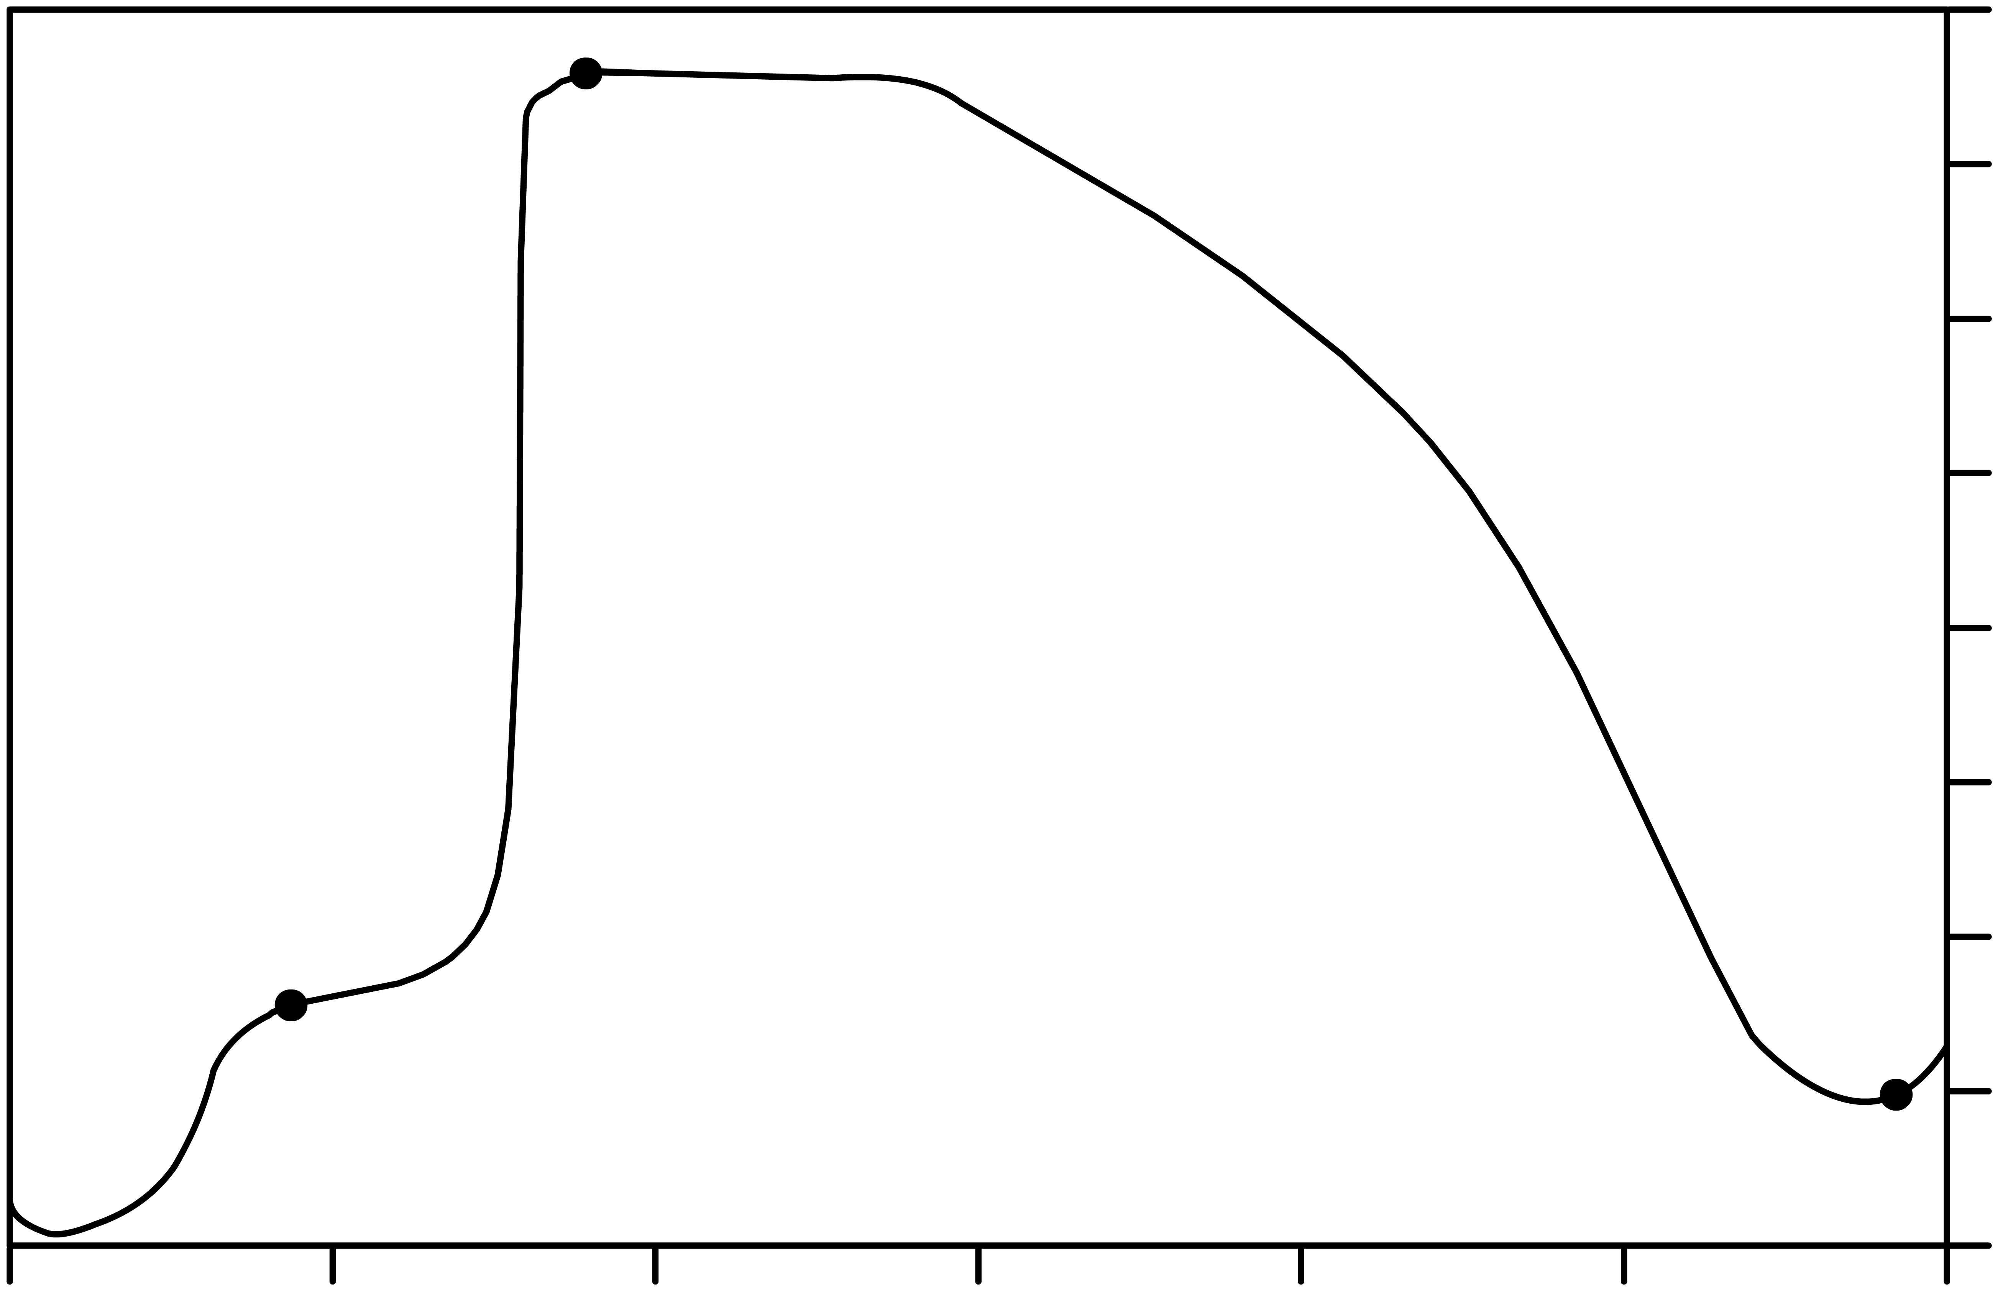
تركيز الرادون في الهواء (بيكريل /م³)

فتح الأبواب

فتح الشباك (5 س)

غلق الأبواب

الزمن (ساعة)

800
600
400
200
0
10
20
30

شكل1:تغير تركيز الرادون في شقة خلال 30 ساعة، يوضح تأثير التهوية الطبيعية في ذلك.
لحل مشكلة التركيز المرتفع لغاز الرادون في المساكن ووقايتها من تجمعه فيها إلى حد ضار بالصحة، وهذه الطرق هي ما يلي:
2-1 إزالة مصدر غاز الرادون:
أي التخلص من المواد الحاوية على العناصر المشعة مثل اليورانيوم أو الراديوم في البيئة السكنية، والتي عادة ما تكون إما في الطبقة العليا من التربة، أو في المياه تحت سطح الأرض أو في مواد البناء نفسها. و يعد هذا الحل من أنجع الحلول لمعالجة مشكلة التلوث الإشعاعي حيث أنه حل جذري يضمن عدم تكرار مثل هذه المخاطر في المستقبل، إلا أن هذه الطريقة مكلفة. لهذا ينبغي التعرف على محتوى التربة من المواد المشعة ومعدل تدفق غاز الرادون منها قبل القيام بعمليات التشييد، فإذا كان مرتفع فإنه يستدعي إزالة الطبقة السطحية من التربة. أما بالنسبة لوجود تلوث بغاز الرادون في المياه تحت السطحية فإن الحل الأمثل يكمن في ترك هذه المياه في خزانات سطحية لفترة زمنية يتم خلالها اضمحلال هذا الغاز تماماً ، أو على الأقل الجزء الأكبر منه، ولكن اتضح أن الوقت اللازم لذلك يجب أن لا يقل عن 19 يوماً، مما يعني تخزين كميات كبيرة من المياه أكثر بكثير مما يتطلبه الاستهلاك اليومي للمنطقة المعنية. وقد تم ابتكار طرق أخرى للتخلص من غاز الرادون الذائب في المياه ،وأهمها طريقتا التهوية بالرش والامتصاص الكربوني. وتتمثل الطريقة الأولى في إعادة رش المياه المستخرجة من تحت سطح الأرض على شكل رذاذ يتم تجميعه بعد أن ينبعث منه غاز الرادون. ومن عيوب هذه الطريقة ارتفاع تكاليفها، واستهلاكها الكبير للطاقة. ومن الأسهل إذن استخدام مبدأ الامتصاص الكربوني، حيث يتم ضخ المياه المستخرجة من تحت سطح الأرض داخل أنابيب حاوية على مادة الكربون، التي تقوم بامتصاص عدد كبير من المواد الذائبة في الماء، ومنها غاز الرادون. وتعد هذه الطريقة مناسبة جداً للتخلص من هذا الغاز، حيث أن تفككه في مدة زمنية قصيرة نسبياً يؤدي إلى استخدام هذه المرشحات الكربونية لمدة زمنية أطول، قبل أن يتم استبدالها بحبيبات كربونية جديدة.
وفي حالة كون مصدر غاز الرادون هو المواد المستخدمة في البناء فإنه من الممكن إما إزالة هذه المواد تماماً واستبدالها بغيرها، وإذا ما تعذر ذلك ،لكونها تمثل جزءاً أساساً من المبنى، فإنه يصبح من اللازم عزلها عن طريق أنواع معينة من الطلاء ذي النفاذية المنخفضة، وإن كان هذا لا يمثل إزالة فعلية للمصدر.
2-2 تعديل مصدر غاز الرادون:
المقصود هنا هو الوقاية من غاز الرادون المنبعث من مصدر لا يمكن إزالته، عن طريق وضع عوازل تمنع نفوذ الغاز، أو عن طريق تحويل تدفق الغاز إلى خارج المبنى، ولعل من أنجع الحلول لمنع تسرب الرادون من الصخور والتربة المقام عليها المنزل (والتي لا يمكن إزالتها نظراً لسمكها الكبير) هو وضع طبقة سميكة من الخرسانة أسفل المبنى، مع أخذ الاحتياطات اللازمة لمنع حدوث أي تشققات قد تظهر بعد تصلب الخرسانة، حيث ثبت أن الخرسانة تمنع تسرب غازات التربة، كما يجب أيضاً سد الفراغات التي تترك حول أنابيب المياه، والكهرباء، و الغاز الطبيعي، والصرف الصحي بعناية، باستخدام لاصق مناسب يمنع نفوذ الغاز، ومن المناسب جداً في حالة استخدام مثل هذا الأسلوب الوقائي أن يتم شفط الهواء المتجمع تحت طبقة الخرسانة عن طريق أنابيب مثقبة توضع لهذا الغرض، وتمدد إلى خارج المنزل([انظر الشكلين 2 و3]. و هذه التقنية
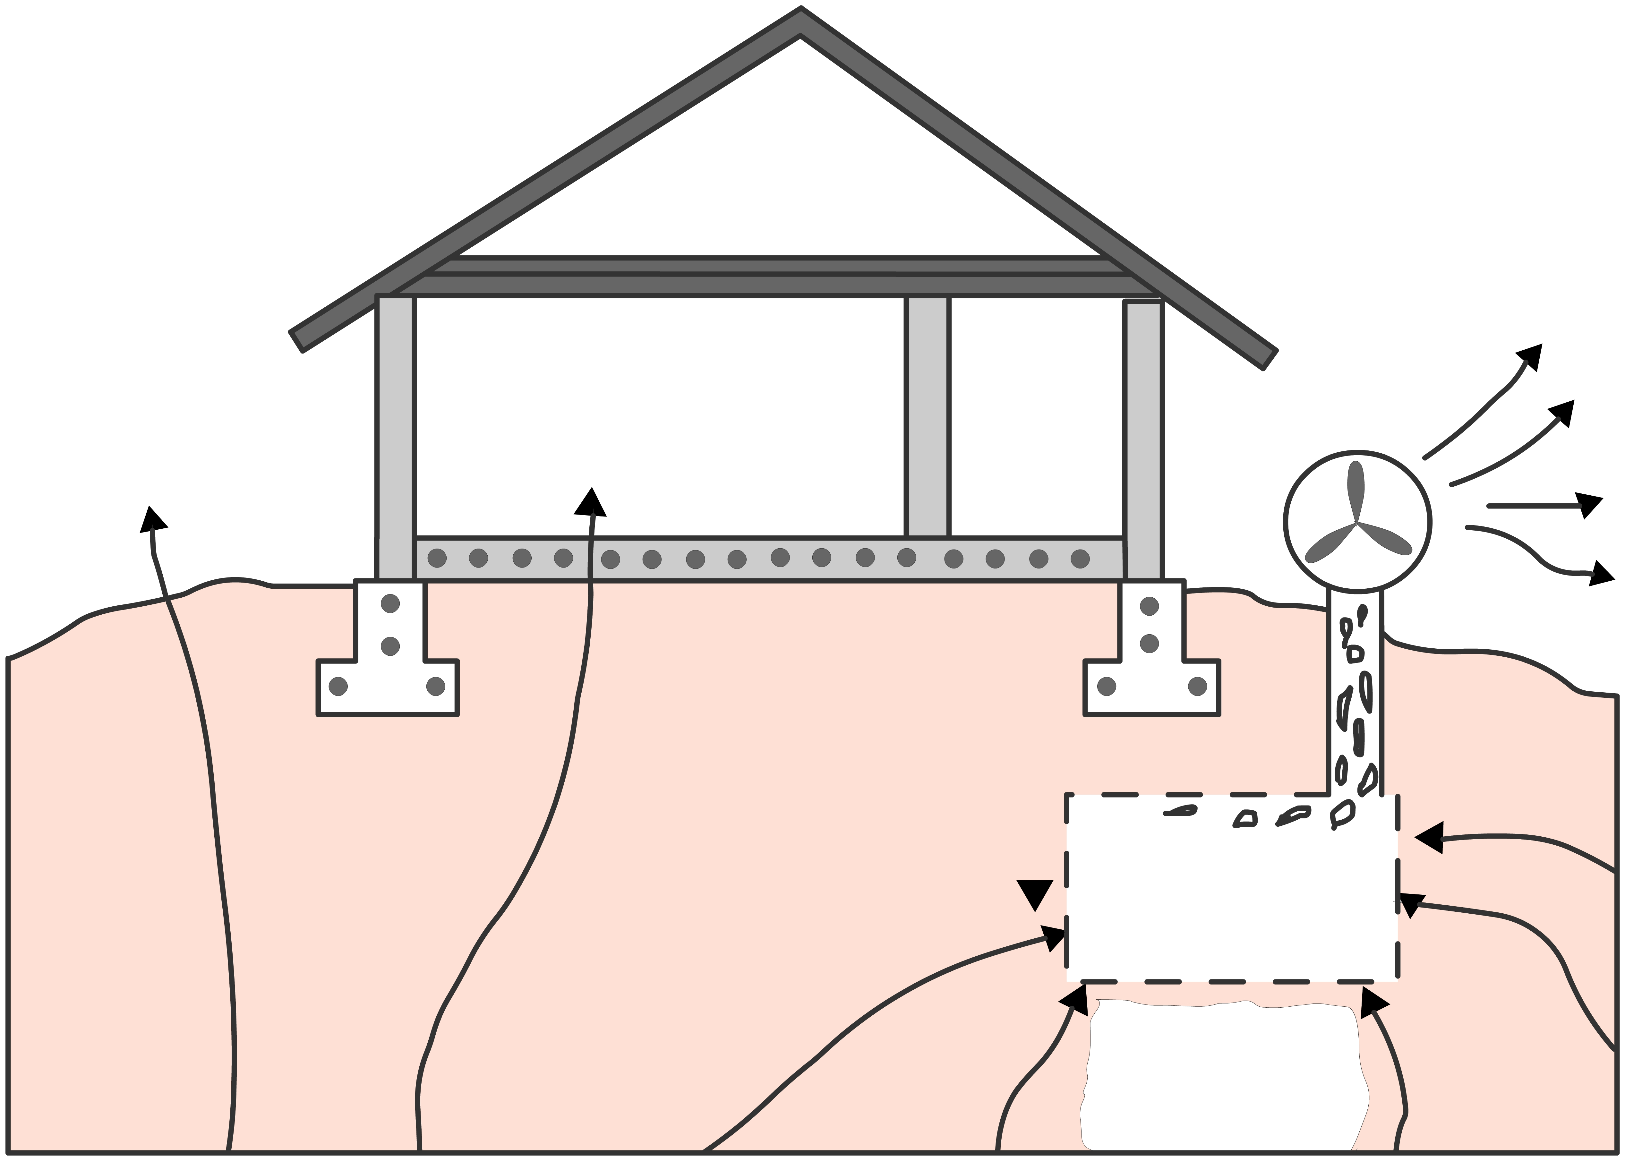
رادون

مروحة

رادون

رادون

ضغط منخفض

مصيدة رادون مثقبة

شكل 2:أحد طرق الحد من تخلل غاز الرادون المتحرر من الأرض إلى داخل المسكن و ذلك بعمل حفرة في أسفل المبنى وربطها بمروحة لسحب الهواء و معه الرادون.
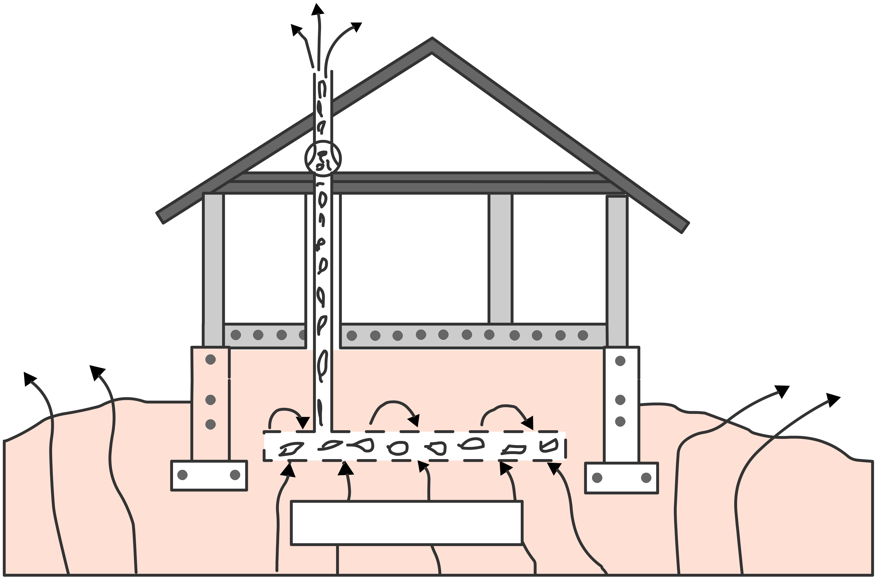
رادون

مروحة

رادون

قناة الهواء

أنابيب مثقبة

شكل 3: أحد طرق الحد من تخلل غاز الرادون المتحرر من الأرض إلى داخل المسكن و ذلك بوضع أنابيب أسفل المبنى وربطها بمروحة لسحب الهواء و معه الرادون.
تؤدي إلى تقليل تدفق غاز التربة (الحاوي على غاز الرادون) إلى المبنى، بتقليل فرق الضغط بين المبنى والتربة. كما يؤدي إلى تقليل تركيز الرادون في غاز التربة القريب من المبنى. وقد أثبتت الاختبارات والتطبيقات الفعلية التي أجريت في كل من الولايات المتحدة الأمريكية وكندا والسويد أن دمج هاتين الطريقتين يؤدي إلى إزالة شبه كاملة لآثار الإشعاع المصاحب لغاز الرادون حتى في المناطق الأكثر غنى برواسب حاملة لخامات عنصر اليورانيوم.

6-2-3 التهوية:
من البدهي أن عدم اختلاط الهواء داخل المنزل بالهواء الجوي يؤدي إلى زيادة تركيز غاز الرادون فيه، وأن التهوية بشتى أنواعها تؤدي إلى انخفاض تركيز هذا الغاز. و تستخدم التهوية بشكل رئيس في مناجم اليورانيوم، حيث يتم شفط الهواء بمعدلات عالية تتيح استبدال الهواء الموجود داخل المنجم بهواء نقي كل 17 دقيقة، مما يبقي تركيز غاز الرادون في أدنى مستوى ممكن. ومع أن هذه من أسهل تقنيات المعالجة فإنه قد يتعذر أحياناً تطبيق هذا الأسلوب بشكل فاعل في الوحدات السكنية، حين يمثل هذا هدراً كبيراً للطاقة،إذا كان الفرق في درجة الحرارة بين داخل المسكن وخارجه كبيرة، ولكن يمكن في مثل هذا الحال اللجوء إليه كأسلوب مؤقت حتى تتم إزالة أو تعديل مصدر غاز الرادون.و الشكل4 يوضح تغير معدل تركيز غاز الرادون مع معدل التهوية.
6-2-4 تنقية الهواء:
تم تطوير عدد كبير من الوسائل التي يمكن بواسطتها امتصاص غاز الرادون من الهواء الموجود في حيز صغير نسبياً. و تتراوح هذه الطرق ما بين التقاط الأيونات الغازية عن طريق أجهزة خاصة إلى عمليات الترشيح التي يتم خلالها اصطياد الذرات ذات الأحجام الكبيرة، وذلك باستخدام مواد معينة طورت لهذا الغرض. وهذه الطرق باهظة التكاليف بشكل عام، كما لم تثبت فعاليتها بشكل كبير حتى الآن. ولكن هناك استثناء مهم لهذه القاعدة، ألا وهو أسلوب امتصاص غاز الرادون عن طريق الكربون المنشط (Activated Carbon) الذي يستخدم فعلاً في المفاعلات النووية كإجراء احتياطي ضد تسرب الغازات المشعة.

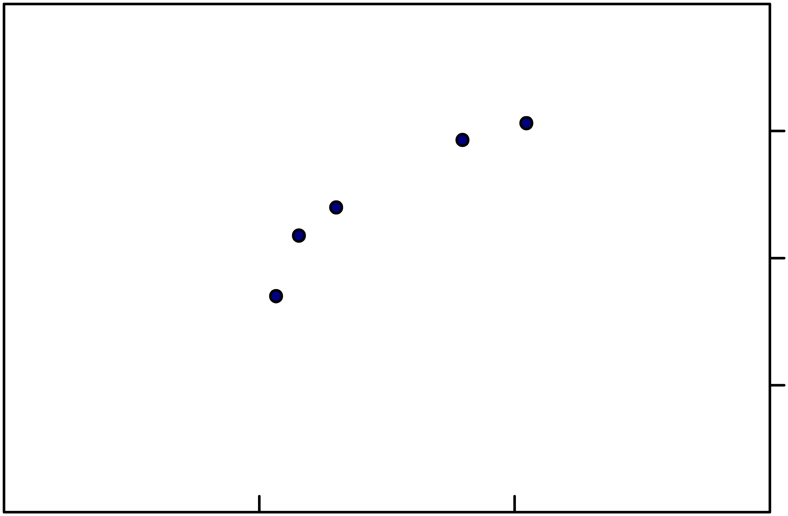
معدل تغير الهواء بالساعة

تركيز الرادون (بيكريل/ م³)

1
10
100
1000
0.01
0.1
1
10

شكل 4:تغير معدل تركيز غاز الرادون في مسكن مع معدل التهوية فيه.

3- تأثير خفض استهلاك الطاقة:
لقد أجري العلماء في البلدان الباردة والمتقدمة صناعيا كثيرا من البحوث وطوروا التقنيات لغرض خفض استهلاك طاقة التدفئة في البيوت والمباني الحديثة والقديمة، وذلك باستخدام العوازل الحرارية المختلفة في الأرضيات والجدران والأسقف والأبواب وعمل الشبابيك الزجاجية المزدوجة التي تحصر الهواء، واستخدام العوازل المناسبة لمواسير الماء والكهرباء والصرف الصحي ،و لكن هذه الإجراءات التي تحد من دخول غاز الرادون إلى المبنى تقلل من التهوية أيضا، وهي العامل الهام في تقليل تركيز غاز الرادون والملوثات المنزلية الأخرى (أنظر شكل 4).
و إذا كان معدل دخول غاز الرادون إلى المبنى ثابتا فإن تركيزه يتناسب عكسيا مع معدل التهوية الخارجية، فإذا قلت التهوية إلى النصف فإن تركيز الغاز سيتضاعف، وهذا مما يزيد من مشكلة الرادون في البلدان التي تعاني من ارتفاع تركيزه .
وقد ثبت وجود علاقة مطردة بين اتخاذ تدابير حفظ الطاقة في المساكن وزيادة تركيز غاز الرادون فيها بمقدار ضعفين إلى ثلاثة أضعاف، وتستخدم في الكثير من المباني التي اتخذت فيها تدابير حفظ الطاقة، مواد لحفظ الحرارة، وهي ذاتها تطلق غاز الرادون مما قد يؤدي إلى زيادة مستويات الغاز في المسكن.

